Skupina A M – S - ZLOMKY-TEST Meno a priezvisko:...................................
- Delenie čitateľa i menovateľa tým istým číslom, rôznym od nuly sa nazýva ............................ zlomku.
- Zlomok, ktorý má čitateľa väčšieho ako menovateľa sa nazýva ........................... zlomok.
- Ak máme 2 zlomky s rovnakým menovateľom, väčší je ten, ktorý má ................................ čitateľa.
- Deliť zlomky znamená ......................................prevráteným zlomkom.
- V ktorom súčte môže byť číslo 12 spoločným menovateľom:
A: 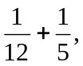 B: 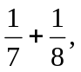 C: 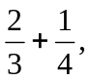 D: 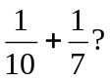

- Výsledkom 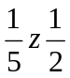 je zlomok:
A: 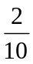 B:  C:  D: 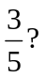

- Ktoré číslo je 3-krát väčšie ako 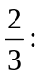
A: 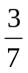 B:  C: 2 D: 3 ?

- Vypočítajte:
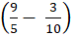 . 2 =

- Vypočítajte:
1,6 : 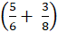 =

- Plná prepravka s jablkami mala hmotnosť 27 kg, prázdna 0,7 kg. Koľko kilogramov jabĺk bolo v plnej prepravke? (zápis, riešenie, odpoveď)

Skupina B M – S - ZLOMKY-TEST Meno a priezvisko:...................................
- Násobenie čitateľa i menovateľa tým istým číslom, rôznym od nuly sa nazýva ............................zlomku.
- Zlomok, ktorý má čitateľa menšieho ako menovateľa sa nazýva ........................... zlomok.
- Ak máme 2 zlomky s rovnakým čitateľom, väčší je ten, ktorý má ................................ menovateľa.
- Násobiť zlomky znamená ......................... čitateľa čitateľom a menovateľa menovateľom.
- V ktorom súčte môže byť spoločným menovateľom číslo 20:
A: 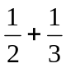 B: 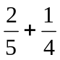 C: 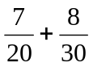 D: 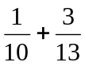

- Výsledkom 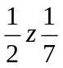 je zlomok:
A: B:  C: 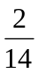 D: 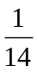

- Ktoré číslo je 3-krát väčšie ako 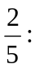
A: 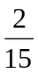 B: 3 C: 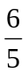 D: 5

- Vypočítajte:
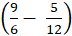 . 2 =

- Vypočítajte:
2,3 : 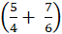 =

- Plná prepravka s hruškami mala hmotnosť 35 kg, prázdna 0,9 kg. Koľko kilogramov jabĺk bolo v plnej prepravke? (zápis, riešenie, odpoveď)

